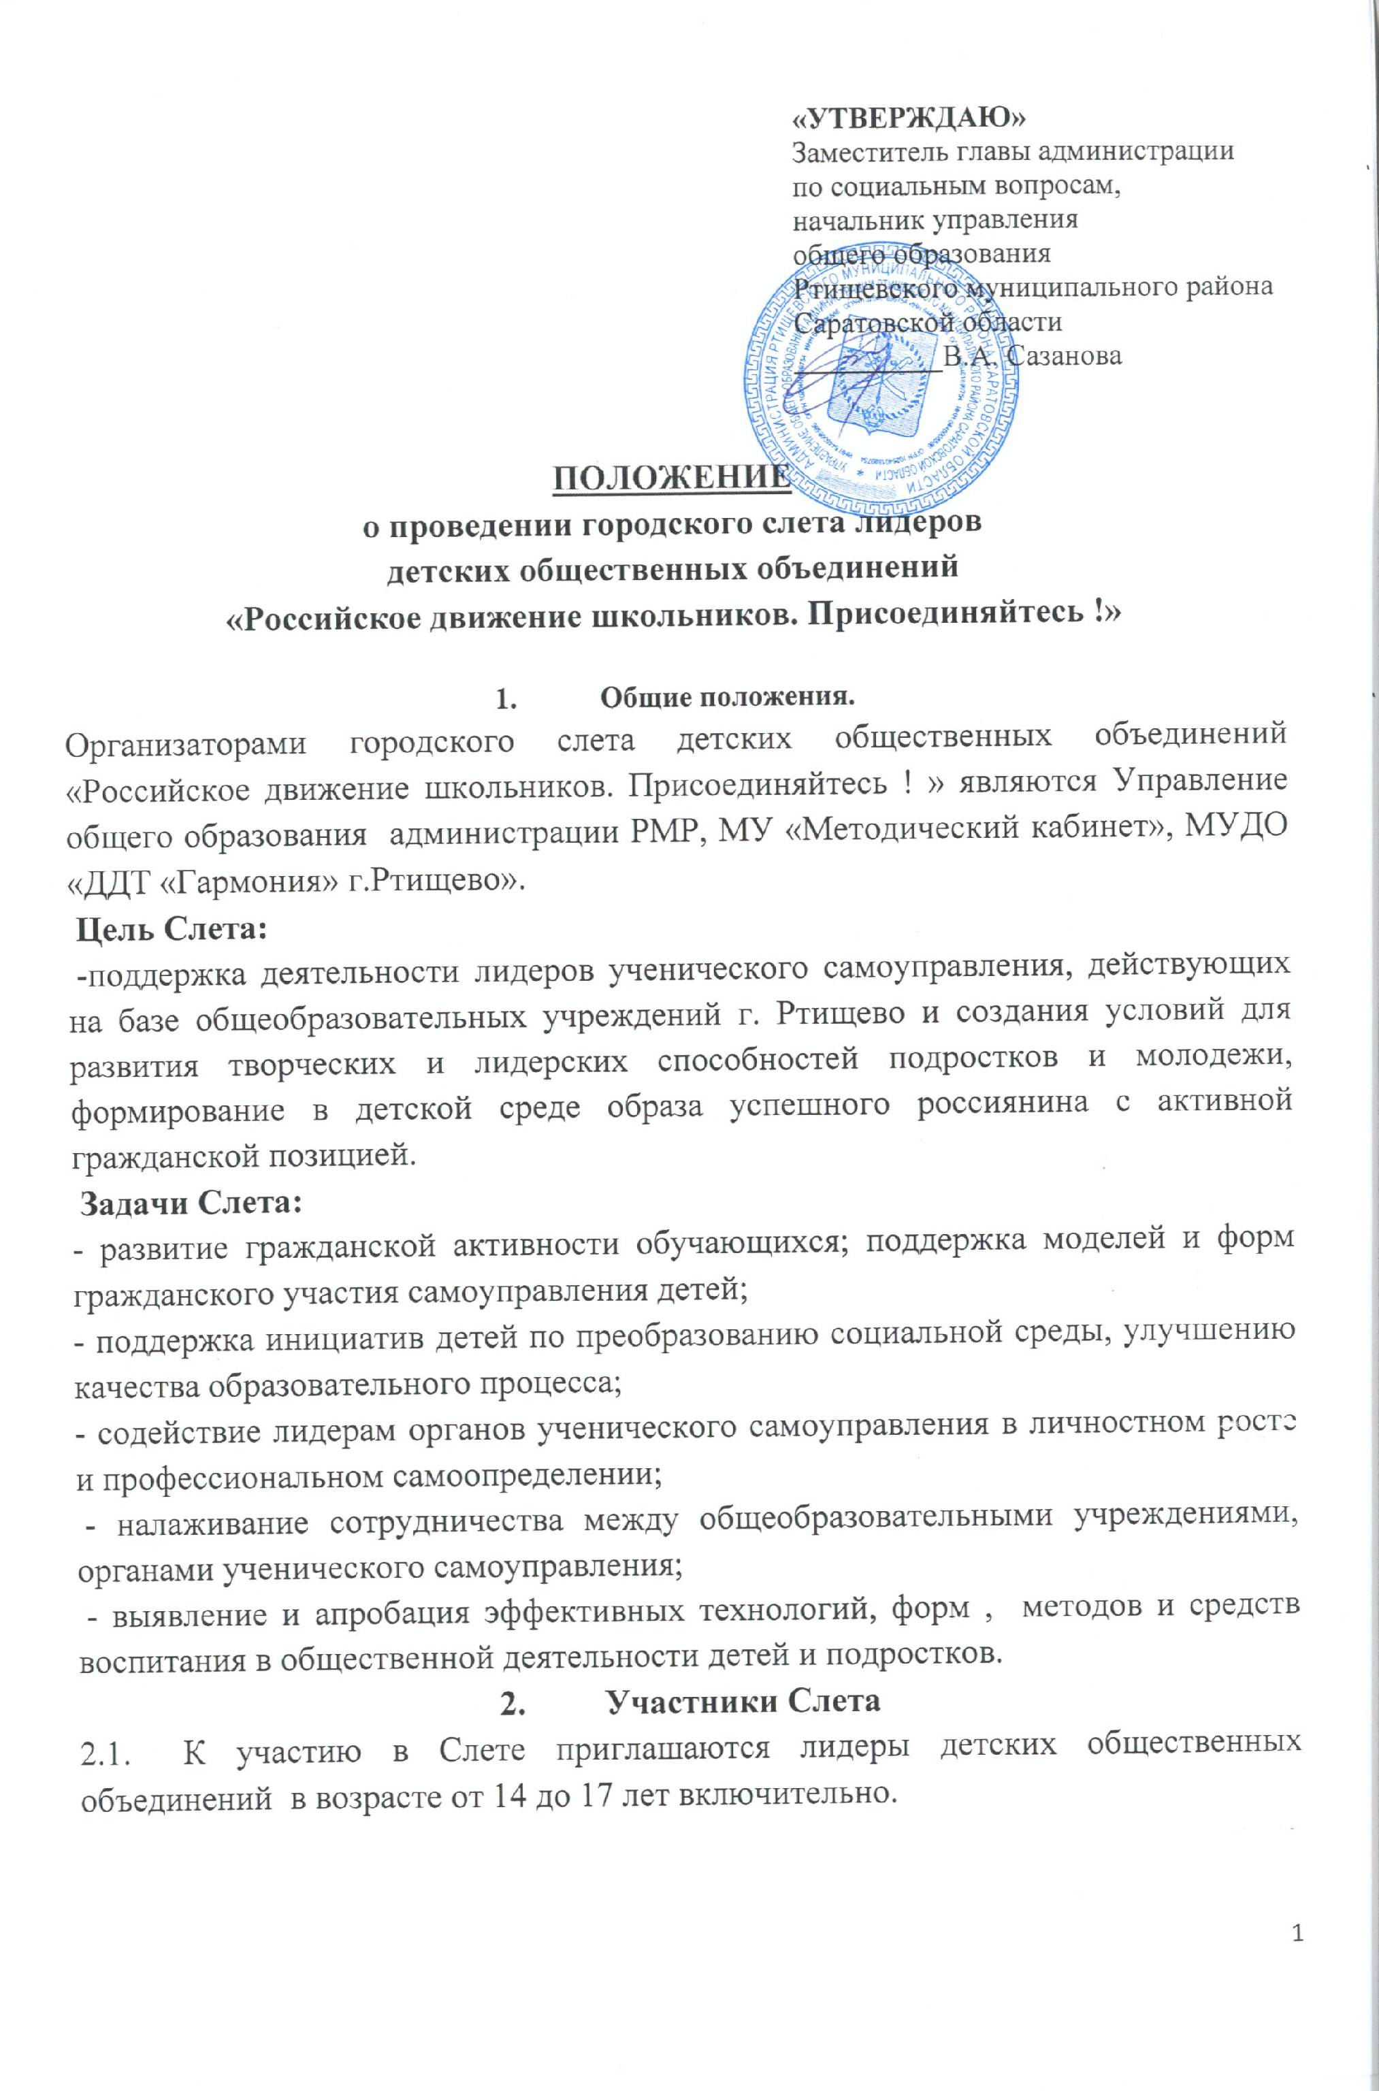
  - В Слете принимают участие 1 лидер и 4 представителя от одного детского объединения или от одного образовательного учреждения и руководитель.
  - Деятельность детских общественных объединений, выдвигающих участников, должна соответствовать приоритетным направлениям государственной молодежной политики в Российской Федерации.
- Организаторы Слета
  - Общее руководство по организации и проведению Слета осуществляет Дом детского творчества «Гармония» при непосредственной поддержке управления общего образования администрации РМР, МУ «Методический кабинет».
  - Организационный комитет объявляет о начале и порядке проведения Слета, утверждает состав экспертной группы, обеспечивает организацию и проведение всех этапов Слета, обеспечивает проведение экспертизы материалов участников, организует проведение церемонии награждения победителей.

- Порядок и сроки проведения Слета

Слет состоится 17 марта 2017 года в 14:30 в Доме детского творчества «Гармония» (г. Ртищево, ул.60 лет Октября, д.1) .
Проведение Слета предполагает: оценку деятельности детского общественного объединения, анализ содержательных подходов, технологий и методик, инновационных методов и приемов деятельности детского общественного объединения, мероприятия, раскрывающие организаторские, творческие, коммуникативные способности участников слета, мероприятия, демонстрирующие уровень интеллектуального развития участников, правовых знаний, научных основ и подходов к деятельности общественных объединений, основ политики государства во всех сферах жизни общества, основных направлений, принципов, механизмов государственной молодёжной политики.
Слет предполагает экспертную оценку:
4.1. Творческая самопрезентация команды на тему «К - значит команда!» (не более 5 минут);
Критерии оценки самопрезентации:
- определение уровня интеллектуального развития участника;
- знание основных направлений, принципов деятельности ученического самоуправления;
- умение определять критерии эффективности и результативности в организационной деятельности.
4.2. Презентация общественной инициативы школьников – наш первый шаг в деятельности РДШ;
Критерии оценки общественной инициативы:
- социальная значимость;
- разнообразие форм и методов проведения;
- оригинальность;
- массовость.
4.3. Работа дискуссионной площадки «Я – лидер. Мы – команда!» (каждая команда готовит по 2 вопроса, соответствующих тематике Слета «Российское движение школьников. Присоединяйтесь»);
Критерии оценки дискуссионной площадки:
- общая культура и эрудиция Лидера;
- эмоциональность и убедительность высказываний;
- умение отвечать на конкретно поставленный вопрос;
- наличие собственного мнения и умение убедить в нём аудиторию.

- Экспертная группа

5.1. Для проведения Слета формируется экспертная группа.
5.2. Членами экспертной группы являются представители управления общего образования РМР, МУ «Методический кабинет», учреждений дополнительного образования.
5.3. Участники Слета награждаются грамотами, победители и призеры конкурса в каждой номинации награждаются дипломами.

6. Порядок предоставления документов для участия в Слете.

6.1. Для участия в Слете в адрес оргкомитета представляется в электронном виде заявка от рекомендующей организации (Приложение 1) (до 1 марта 2017 года);

Приложение 1

Заявка на участие
в городском слете лидеров детских общественных объединений «Российское движение школьников. Присоединяйтесь»
_______________________________________________________________________
(наименование образовательной организации)

1. Ф.И.О. конкурсанта _________________________________________________________________________________

2. Число, месяц, год рождения________________________________________________________

3. Класс__________________________________________________________________________

4. Статус конкурсанта в общественном объединении
__________________________________________________________________________________

5. Полное название объединения _________________________________________________________________________________

6. Ф.И.О. руководителя _________________________________________________________________________________

Директор: _____________ / / М.П.

